Learning to Compose with Professional Photographs on the Web

最近在研究一篇论文“Learning to Compose with Professional Photographs on the Web”，发表自CVPR2017，论文地址链接：<http://xueshu.baidu.com/s?wd=paperuri%3A%289adf9f7e1a71f973279b20c2539f0620%29&filter=sc_long_sign&tn=SE_xueshusource_2kduw22v&sc_vurl=http%3A%2F%2Farxiv.org%2Fpdf%2F1702.00503.pdf&ie=utf-8&sc_us=1146930041338613335>

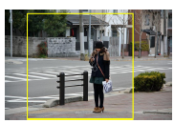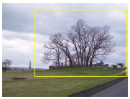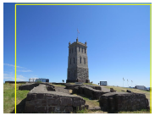

如上图所示，利用深度学习的方式得到图片合适的取景位置是论文的主要目的所在。论文前面的 Introduction 与 Previous Work 不是本博文所关注的重点，直接从论文的方法部分开始讲起，原文较长，过程较复杂，博主会分几篇博客进行讲解，该篇博客主要介绍数据处理部分，并给出相应的代码与详细注释。

数据来源：Flickr website，从连续的2230天的“每日趣图”系列爬取31860张图片，除去不合适的图片后剩下21045张，选择17000张图片作为训练，剩下的作为测试。作者为每张图给出了两个裁剪方案，如下图所示：

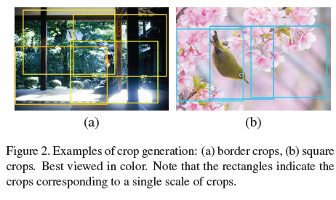

每张图片裁剪成14个子图，分别为4个原图0.5比例大小的矩形图、4个0.6原图比例大小、3个0.7原图比例大小